TISKOVÁ ZPRÁVA
Obnova lesa na kalamitní holině nemusí být stereotypní
Strnady – 8. srpna 2016 – Jak nejlépe obnovit les po kalamitě, aby co nejlépe odolával zátěžím a zároveň tento proces nebyl příliš nákladný, zjišťoval vědecký tým z Lesnické a dřevařské fakulty Mendelovy univerzity v Brně.
Tradiční způsoby obnovy lesa po kalamitní události vedou k tvorbě rozsáhlých stejnověkých a často i stejnorodých porostů s vysokou mírou nestability. Naproti tomu přírodě bližší způsoby hospodaření, využívající tvořivých sil přírody, zpravidla vedou k vytváření lesních porostů s rozrůzněnou strukturou a vyšším odolnostním potenciálem. K přírodě bližším postupům lze řadit širší využívání přirozené obnovy (sukcese), a to včetně dřevin přípravných, síje a skupinovou neceloplošnou obnovu. Kromě biologické opodstatněnosti těchto metod je jejich předností i nižší nákladovost ve srovnání s obnovou celoplošnou.
Cílem výzkumu bylo na základě vyhodnocení úspěšnosti a nákladovosti různých variant obnovy lesa (celoplošná umělá obnova, skupinová neceloplošná výsadba) v rámci dvou kalamitních holin v odlišných porostních a stanovištních podmínkách doporučit optimální metody obnovy lesa, založené na kombinaci přirozené a umělé obnovy.
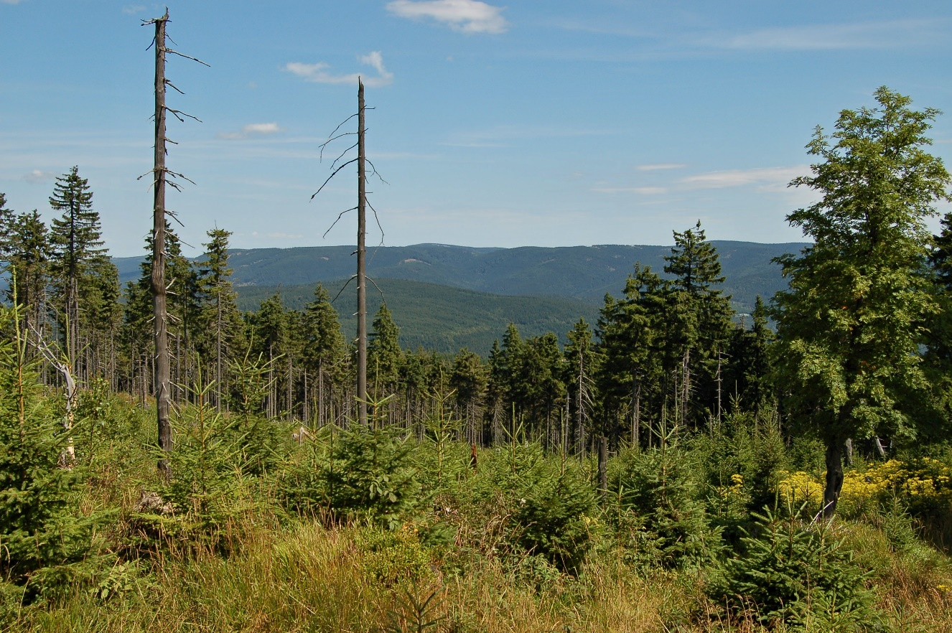
Experimentální plochy „Vranov“ a „Soběšice“ se nacházejí na území ŠLP Masarykův les Křtiny. Plocha Vranov vznikla na holině o velikosti 1,7 ha a šířce cca 100 m po větrné kalamitě Antonín (červen 2010). Původním mateřským porostem byla dospělá asi stoletá listnatá kmenovina se zastoupením: buk 30 %, dub 45 %, habr 14 %, modřín 10 %, smrk 1 %. Nadmořská výška se pohybuje mezi 430–500 m n. m. Potenciální vegetací jsou zde dubové bučiny.
Kalamitní plocha v Jeseníkách, ilustrační foto Jan Řezáč
Plocha Soběšice o velikosti 0,63 ha a šířce přibližně 50 m vznikla rozvrácením borové tyčkoviny (věk 19 let) mokrým sněhem (zima 2009). Nachází se v nadmořské výšce 360–375 m n. m. Potenciální vegetací jsou zde svěží bukové doubravy.
Na ploše Vranov byla v roce 2012 ve střední části holiny stabilizována trvalá výzkumná plocha (TVP), na které je pravidelně prováděna celoplošná ochrana výsadeb nátěrem. V rámci této TVP byly založeny tři varianty obnovy lesa:
- celoplošná výsadba (CV): 25 m × 25 m ve dvou opakováních, termín výsadby – jaro 2012, skladba dřevin – buk 80 %, dub 20 %, spon – 1 m × 1 m, sadební materiál – prostokořenné sazenice;
- neceloplošná (skupinová) výsadba (NV): 25 m × 25 m ve dvou opakováních, termín výsadby – jaro 2012, skladba dřevin – buk 100 %,
- sukcese, kontrolní (bezzásahová) plocha (S).
Na lokalitě Soběšice byla v roce 2012 stabilizována TVP, která byla kompletně oplocena proti zvěři, a následně zde byly založeny k dlouhodobému sledování následující varianty obnovy:
- celoplošná výsadba (CV): 30 m × 15 m (bez opakování), termín výsadby – jaro 2012, skladba dřevin – dub 100 %, spon 1 m × 1 m, sadební materiál – prostokořené sazenice;
- neceloplošná (skupinová) výsadba (NV): 25 m × 25 m (bez opakování), termín výsadby – jaro 2012, skladba dřevin – dub 100 %,
- sukcese (bezzásahová) plocha (S).
Stav a nákladovost jednotlivých variant obnovy řešitelé hodnotili na jaře v roce 2015, tj. po 3 letech od výsadby a 5,5 (Soběšice), resp. 4,5 (Vranov) let od vzniku holiny.
Výsledky analýzy odlišných metod obnovy lesa po kalamitě za dobu tří let od založení experimentu na plochách Vranov a Soběšice lze shrnout takto:
- Výrazně limitujícími faktory úspěšné obnovy v daných stanovištních a porostních podmínkách jsou zvěř a buřeň.
- Zvolenou metodu umělé neceloplošné obnovy s nízkým počtem rostlin na relativně malé ploše podobné hnízdové výsadbě nelze vzhledem k zjištěné nedostatečné přirozené obnově (plnící výchovnou a výplňovou funkci) mezi skupinami považovat v současnosti za vhodnou.
- Podobně nedostatečná se jeví samotná sukcese, a to jak z důvodu nízké hustoty jedinců cílových dřevin, tak především pro jejich nepravidelné (neceloplošné) prostorové rozmístění po ploše.
- Racionalizaci obnovy lesa v daných podmínkách lze spatřovat především ve využití potenciálu přirozené obnovy a použití umělé obnovy až následně, buď formou větších skupin, nebo celoplošně do míst, kde se přirozená obnova nedostaví.
- Uvedené závěry se vztahují k současnému stavu obnovy, k aktuální legislativě a ke stávajícím hospodářským potřebám. Delší doba sledování vývoje obnovy na jednotlivých variantách pomůže dosavadní poznatky více konkretizovat a zpřesnit.
Podrobné informace o tomto výzkumu jsou publikovány v recenzovaném časopisu Zprávy lesnického výzkumu 2/2016, vydávaném Výzkumným ústavem lesního hospodářství a myslivosti, v. v. i. Článek je ke stažení zde: http://www.vulhm.cz//sites/File/ZLV/fulltext/443.pdf
Kontaktní informace: Ing. Antonín Martiník, Ph.D. – Ing. Lumír Dobrovolný, Ph.D. – Ing. Václav Hurt, Ph.D.
e-mail: martinik@mendelu.cz, Mendelova univerzita v Brně, Lesnická a dřevařská fakulta

